ЦЕНТР ПО САПРОПЕЛЮ

Астрахань. ул. Ульянова, 67. тел. +7(8512)732220. 305625. факс +7(8512)305625. E-mail: danil@astranet.ru
www.saprex.ru
Технологии и проекты для малого бизнеса, фермерских хозяйств, частных предприятий и семейных кооперативов

ПРОЕКТ
ПРЕДПРИЯТИЯ ДОБЫЧИ И ПРОИЗВОДСТВА САПРОПЕЛЕВЫХ ЛЕЧЕБНЫХ ГРЯЗЕЙ И АППЛИКАЦИЙ

(малый бизнес на сапропеле для санатория, семейного подряда, фермеров, индивидуальной предпринимательской деятельности)

АННОТАЦИЯ
Технологическое описание и комплектация базовым и навесным модульным оборудованием способов добычи и переработки лечебных сапропелей в летнее и зимнее время. За базовый модуль принят минитрактор с навесным оборудованием и приспособлениями.

В проекте подробно раскрывается методика самостоятельного определения количества и качества сырья в водоеме, приводятся пошаговые схемы и комплектация оборудованием процессов добычи, подготовки, переработки извлекаемого сапропелевого сырья в готовую продукцию, представлены навесные модули с их техническими характеристиками. Даны дополнительные сведения по получению сопутствующей основному получаемому сырью продукции. Приведены возможные схемы и модули по фасовке готового продукта в мешки и пакеты.
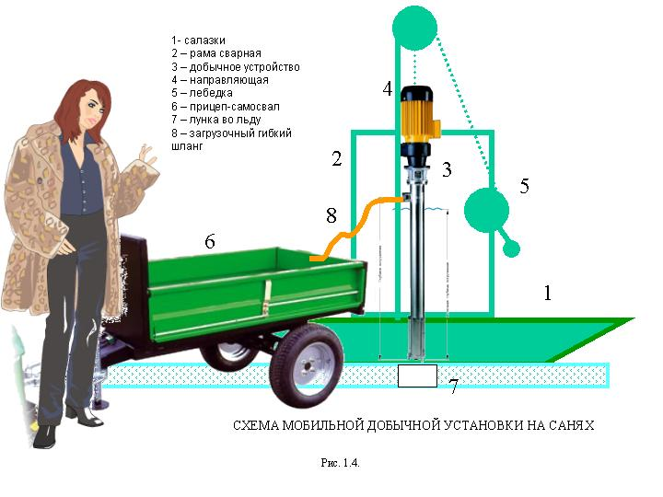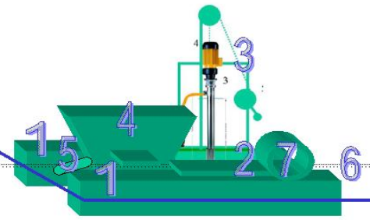
Проект в первую очередь интересна для фермеров и индивидуальных хозяйств, открытия малого бизнеса на сапропеле, его переработке в товарную сельхозпродукцию. Может быть использована в качестве технологического и проектного пособия для обоснования открытия малого бизнеса на озерном месторождении сапропеля.
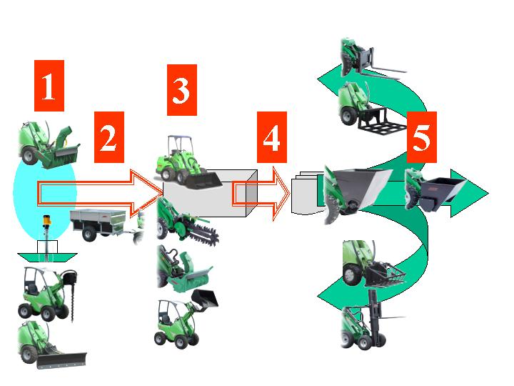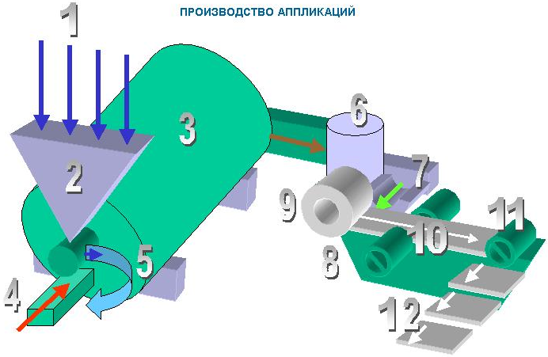
Проект включает в себя технико-экономические выкладки по целесообразности применения технологии и оборудования, а также определения себестоимости производства единицы продукции на основе извлекаемого из озера и перерабатываемого сапропеля

СОДЕРЖАНИЕ ПРОЕКТА

Введение
Исходные геологические данные озерного месторождения лечебного ила или сапропеля.
Базовый блок и оборудование для предприятия.
Глава 1. Технология добычи лечебного ила или сапропеля для санатория.
1.1. Способ добычи лечебного ила или сапропеля компактным оборудованием.
1.2. Навесное и добавочное оборудование добычи лечебного ила или сапропеля.
1.3. Графический материал к главе.
Глава 2. Технология подготовки сапропеля в зимнее время.
2.1. Способ подготовки сапропеля к переработке.
2.2. Оборудование подготовки сырья к использованию.
2.3. Графический материал к главе.
Глава 3. Технология переработки лечебного ила сапропеля для получения ветеринарных и медицинских аппликаций.
3.1. Оборудование переработки лечебного ила или сапропеля.
3.2. Оборудование расфасовка и упаковка продукции - лечебных грязей
3.3. Склад, хранение и отгрузка готовой продукции потребителям. Оборудование для работы на складе.
3.4. Графический материал, фото, блок-схемы к главе.
3.5. Характеристика технологической линии добычи, подготовки, переработки и расфасовки лечебных грязей или сапропеля.
3.6. Характеристика задействованных кадров
Глава 4 Безопасность жизнедеятельности
4.1. Мероприятия по взрыво-, пожаробезопасности.
4.2. 0храна труда и техника безопасности. Промсанитария
4.3. Мероприятия по обеспечению пожарной безопасности.
4.4 Учет и контроль производства
Глава 5. Технико-экономические показатели
5.1. Определение первоначальных капитальных затрат на строительство и эксплуатационных расходов
5.1.1. Объемы строительных работ и перечень оборудования, необходимых для малого производства
5.1.2. Объемы эксплуатационных расходов.
5..2. Стоимость строительства малого производственного цеха
5.2.1. Пояснительная записка.
5.3. Технико-экономические показатели
5.3.1. Основные технико-экономические показатели
5.3.2. Вопросы труда и режим работы.
5.3.3. Себестоимость и доходность предприятия.
Глава 6. Решения по применению малоотходных и безотходных технологических
процессов.

Заключение
Приложения

ПРОЕКТ

ДОБЫЧИ ЛЕЧЕБНЫХ ГРЯЗЕЙ ЗЕМСНАРЯДОМ-АМФИБИЕЙ TRUXOR DM 4700 B и НАВЕСНЫМ НАСОСОМ Hydra-Tech Pumps

(На примере разработки технологии и проектирования участка добычи лечебной грязи для санатория «Талкас» на оз. Талкас в Башкирии. Россия)

АННОТАЦИЯ
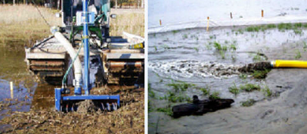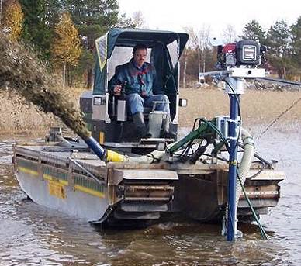

В Проекте представлены материалы технологической разработки и проекта малого предприятия по добыче лечебных грязей на озерах глубиной до 8 м. Описаны базовые и альтернативные схемы разработки залежи лечебных грязей, составлена подробная спецификация оборудования и аксессуаров к технологии, выполнен технико-экономический расчет эффективности предприятия. Дана характеристика базового оборудования, применяемого при добыче, транспортировке, обезвоживании лечебных грязей.

Проект подготовлен на CD, имеет 63 страницы формата А4 с фото, таблицами, графическим и видеоматериалом.

Представляет интерес для проектных организаций, открытия малого бизнеса по добыче и производству лечебных грязей и аппликаций, введению в эксплуатацию и модернизации существующих предприятий экологической очистки водоемов от заиления и разработки сапропелевых месторождений с глубин до 1,6 м и до 8 м.

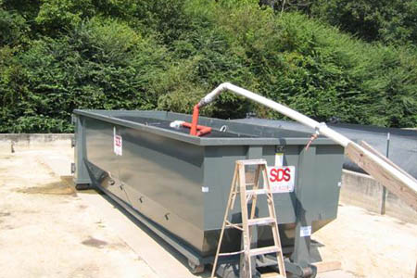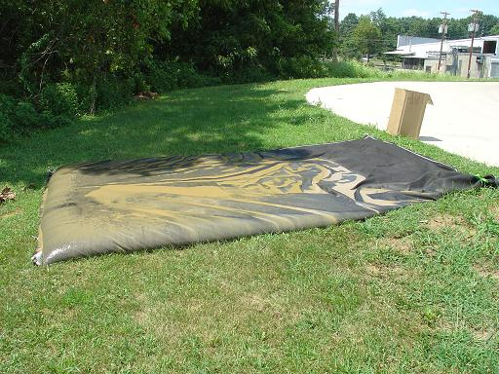

Проект является прикладным типовым пособием для подготовки проекта конкретного предприятия добычи лечебных грязей на озере, оформлена в строгом соответствии с формами и содержанием отчета по технологическим разработкам и проектам для малого и среднего бизнеса. Отображает действительные технико-экономические показатели реального бизнеса в данной области
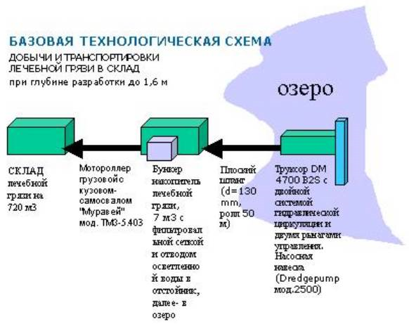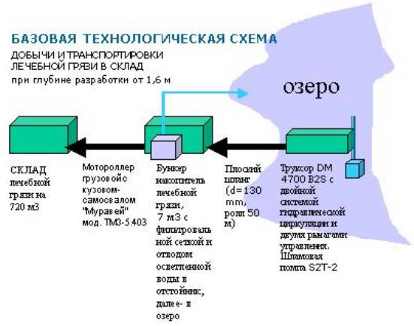
Материалы Проекта применимы также для процессов экологической очистки водоемов от заиления с утилизацией извлекаемых илов путем переработки их в товарную продукцию, для добычи и переработки сапропеля в удобрения, кормовые добавки, сырья для косметического производства, др.

СОДЕРЖАНИЕ ПРОЕКТА
Введение
Исходные данные.
ТЕХНОЛОГИЧЕСКАЯ ЧАСТЬ
Глава 1. Технология добычи лечебных грязей для санатория.
1.1. Способ добычи лечебных грязей модульным компактным оборудованием Truxor DM 4700 B.
Добыча лечебных грязей с глубин до 1,6 метра
Добыча лечебных грязей с глубин более 1,6 метра
1.2. Навесное и добавочное оборудование добычи сапропеля на базе амфибии Truxor DM 4700 B.
1.3. Графический, фото и видео материал к главе.
Глава 2. Технология подготовительных работ к добыче лечебных грязей.
2.1. Выбор схемы добычи лечебных грязей на озере.
Варианты применения различных схем добычи лечебных грязей на озере. Их преимущества и недостатки.
2.2. Способ транспортировки лечебных грязей к месту потребления
2.3. Навесное и модульное оборудование транспортировки лечебных илов к месту потребления.
2.4. Графический и фото материал к главе.
Глава 3. СПЕЦИФИКАЦИЯ ОБОРУДОВАНИЯ
ТЕХНИКО-ЭКОНОМИЧЕСКАЯ ЧАСТЬ
Глава 4. Характеристика технологической линии добычи лечебных грязей на озере.
4.1.. Характеристика задействованных кадров
Глава 5 Техника безопасности и охрана труда на участке добычи лечебных грязей для санатория.
5.2. Экология и промсанитария
5.3. Мероприятия по обеспечению пожарной безопасности.
5.4 Учет и контроль производства.
Глава 6. Технико-экономические показатели.
6.1. Определение первоначальных капитальных затрат на строительство и эксплуатационные расходы.
6.2. Объемы строительных работ и перечень оборудования участка добычи лечебных грязей для санатория.
6.3. Объемы эксплуатационных расходов по участку.
6.4. Стоимость строительства участка добычи лечебных грязей на озере.
Пояснительная записка
Глава 7. Технико-экономические показатели.
7.1. Основные технико-экономические показатели
7.2. Вопросы труда и режим работы.
7.3. Себестоимость и доходность участка.
Глава 8. Решения по применению экологически чистых и инновационных технологических процессов.
Заключение
Приложения
Рекомендации по производству из лечебной грязи лечебных аппликаций

Стоимость типового проектв на CD носителе: 1000 руб. адаптированого к условиям Заказчика – 15000 руб. рабочего проекта по техническому заданию Заказчика – 360 тыс. руб.
+ доставка почтовая или курьером.
Типовой проект в формате Word скачиванием из файлообменника в Интернет – 500 руб.

